ФЕВРАЛЬ

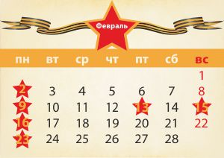

2 февраля | В этот день в 1943 году советские войска разгромили немецко-фашистские войска в Сталинградской битве
9 февраля | В этот день в 1904 году российский крейсер «Варяг» и канонерская лодка «Кореец» геройски сражались с японской эскадрой в бухте Чемульпо
13 февраля | В этот день в 1945 году советские войска окончательно освободили столицу Венгрии Будапешт
15 февраля | День памяти о россиянах, исполнявших служебный долг за пределами Отечества. В этот день в 1989 году советские войска были выведены из Афганистана

